Из базы УТ штатными средства каждый день происходит выгрузка определенных реализаций в базу Бухгалтерии (бух). В базе Бух, на конец месяц запускается обработка
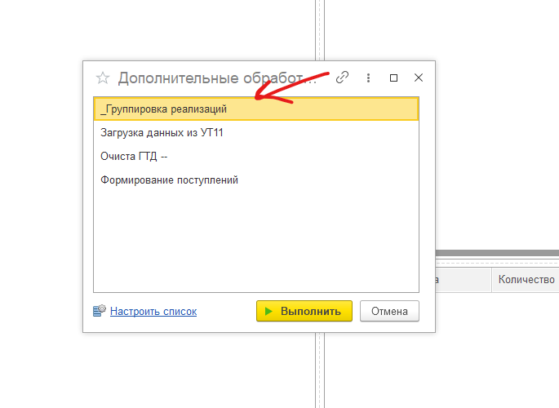
В ней по определённым правилам формируется итоговая реализация. То есть, мы каждый день делаем выгрузку по новым реализациям клиентов из УТ. В конце месяца у какого-то клиента, например, их набирается 5 шт – обработка удаляет эти 5шт и создает, новую со всем списком номенклатуры.
В базе УТ есть самописный отчет
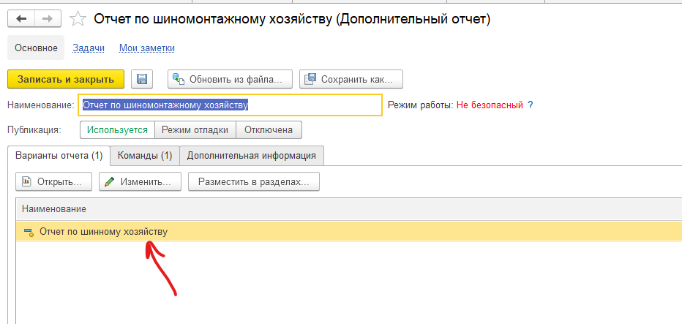
Он по базе УТ собирает данные по этим реализациям, которые были выгружен в Бух базу и собирает данные в отчет по суммам. Если в отчете 2 раза кликнуть на сумму, то открывается меня из которого можно получить нужно печатную форму.
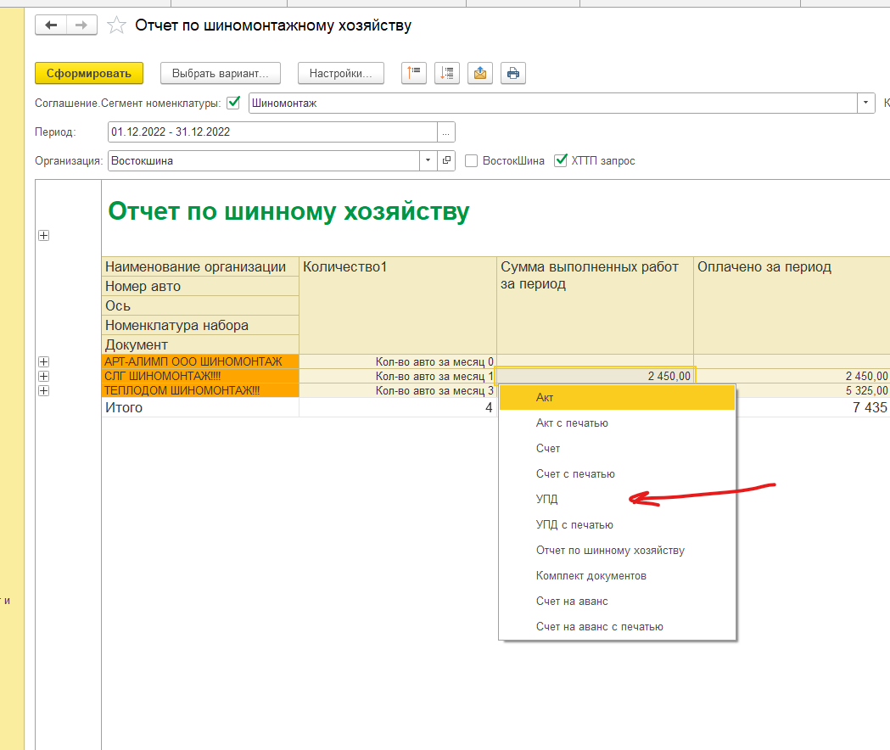

Сейчас нас интересует форма УПД. При ее выборе идет http заброс в базу бух на предмет наличия там за этот период итоговой реализации сформированной через обработку Группировки реализаций и к ней счет-фактуры. Если все ок, то в итоге мы видим печатную форму с присвоенным ей в Бух базе номером и по шаблону заполненными полями. Если что-то пойдет не так, то выйдет ошибка.
Задача:
- Сделать отправку этой УПД из базы УТ в xml формате по ЭДО.
- Поправить массовую отправку УПД документов (именно УПД, у остальных оставляем как есть - по почте). Тем кто может обмениваться документами по ЭДО с нами отправляем по ЭДО. Тем кто не может – оставляем как есть по почте (уже реализованно).
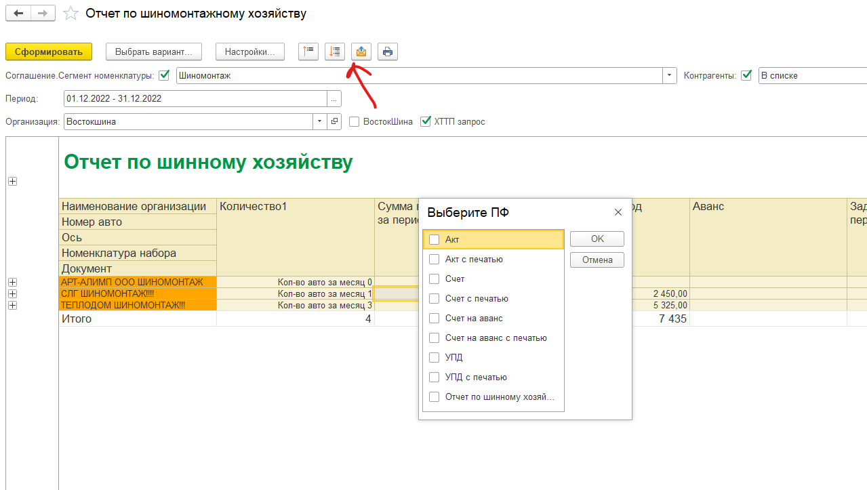
В открывшемся окне мы должны видеть кому идет ЭДО, а кому отправляем документы по электронной почте.
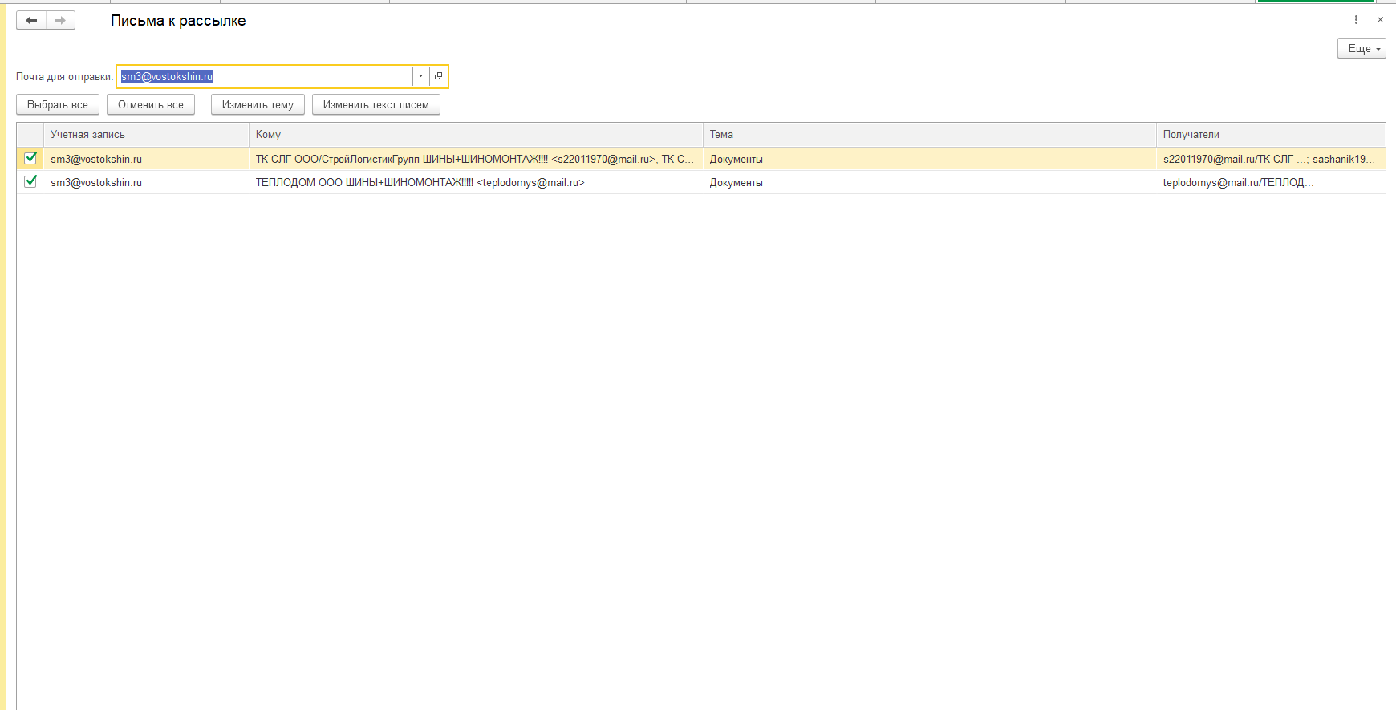
Предусмотреть отправку этих документов от разных организаций, так как у каждой организации своя учетная запись ЭДО.

